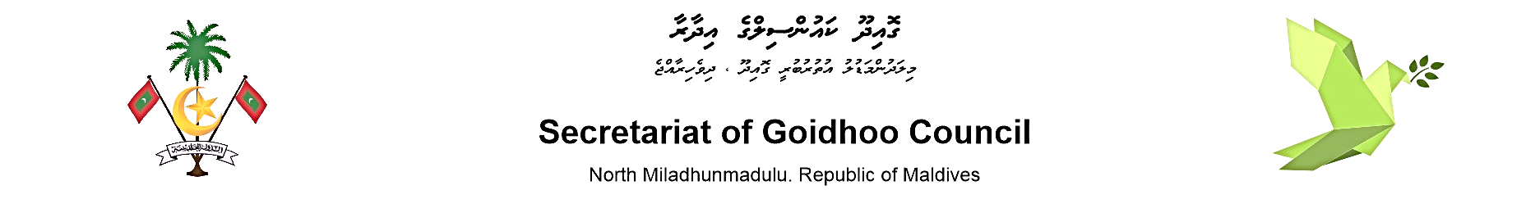
c

ބީލަމުގައި ރަޖިސްޓްރީވުމަށް އޭދޭ ފޯމް
ބީލަމުގެ މަޢުލޫމާތު:
ޕްރޮޖެކްޓް: | މިކައުންސިލަށް 06 އެއަރކޮންޑިޝަން ފޯރުކޮށްދޭނެ ފަރާތެއް ހޯދުން.
އިއުލާން ނަންބަރ: | (IUL)273/273/2026/26 | ޕްރޮޖެކްޓް ނަންބަރ
އިއުލާން ތާރީޙް | 28 ސެޕްޓެމްބަރ 2026

ބީލަމުގައި ރަޖިސްޓްރީ ކުރާ ވިޔަފާރި / ކުންފުނި / އިންވެސްޓްމަންޓްގެ މައުލޫމާތު
ނަން
ފޯން |  | އީމެއިލް:
ރަޖިސްޓްރީ ނަންބަރު

ވިޔަފާރި ތަމްސީލްކުރާ ފަރާތުގެ މައުލޫމާތު
ނަން
އައި.ޑީ ކާރޑް ނަންބަރ |  | އީމެއިލް:
ފޯން |  | މަޤާމް
- ވިޔަފާރި ތަމްސީލްކުރާ ފަރާތުގެ މައުލޫމާތުގެ ގޮތުގައި ހުށައަޅުއްވާނީ ބީލަން ހުށައެޅުމަށް ދުރުވާނެ ފަރާތުގެ މަޢުލޫމާތެވެ. އެއްވެސް ސަބަބަކާއި ހުރެ އެފަރާތަށް ބީލަން ހުށައެޅުމަށް ދުރުވެވެން ނެތްނަމަ ސަބަބު ބަޔާންކޮށް ބަދަލުގައި ބީލަން ހުށައެޅުމަށް ދުރުވާނެ ފަރާތުގެ މަޢުލޫމާތު ލިޔުމުން ހިއްޞާކުރަންވާނެއެވެ.

- މަތީގައި ބަޔާންކުރެވިފައިވާ އިޢުލާންގެ ދަށުން ފޯރުކޮށްދީފައިވާ ބީލަމާއި ގުޅޭ އެންމެހައި ލިޔެކިޔުންތައް ކިޔައި ކަށަވަރުކޮށް މިބީލަމުގައި ނަންނޯޓް ކުރަންވާނެއެވެ.
ސޮއި: |  | ތައްގަނޑު:
- ބީލަމުގައި ރަޖިސްޓްރީ ވެލެއްވުމަށް މިފޯމް ފުރިހަމަކުރެއްވުމަށް ފަހު އިޢުލާން އަދި މަޢުލޫމާތު ކަރުދާހުގައި ބަޔާންކޮށްފައިވާ އީމެއިލް އެޑްރެސްތަކަށް ފޮނުވުމުން ބީލަމުގައި ރަޖިސްޓްރީވިކަމުގެ ސްލިޕް ލިބިލައްވާނެއެވެ.
- ފޯމް މެއިލްކުރެއްވުމަށް ފަހު އިދާރާއަށް ފޯމް ލިބުނުކަން ޔަޤީންކުރަންވާނެއެވެ.
- ބީލަމުގައި ރަޖިސްޓްރީ ވިކަމަށް ބައްލަވާނީ ބީލަމުގައި ރަޖިސްޓްރީވިކަމުގެ ސްލިޕް ލިބިލެއްވުމުންނެވެ.

